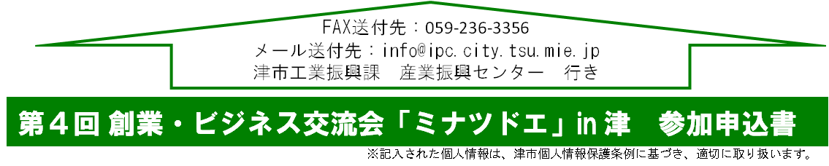
氏名 |  | 屋号･社名･事業所名
住所
事業所所在地（未創業の方は不要）
業種（未創業の方は志望業種）
性別（該当に○） | 男性 女性 | 現在の役職等 | 経営者 従業員 学生  その他（ ）
年代（該当に○） | 10代 20代 30代 40代 50代 60代 70代以上
電話番号 |  | ファックス
E-MAIL
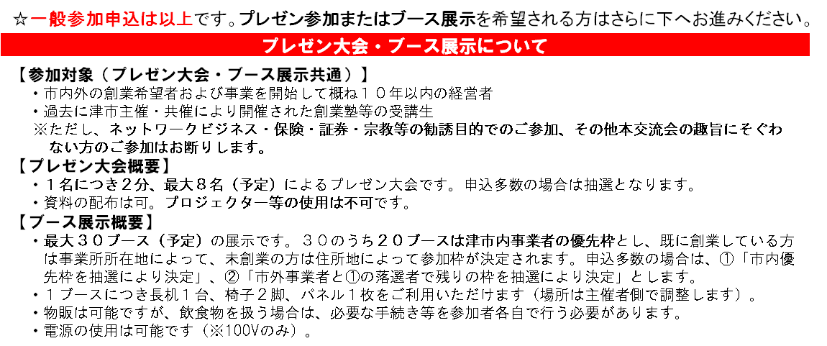
自由記載欄（自己紹介、交流会に期待することなど）

